Il museo di GERANO (Rm) – via del Palazzo, 8 – tel. 348.7960033

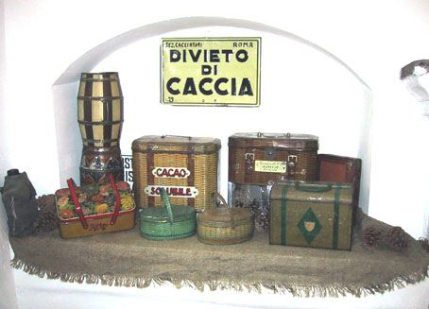
Dedicata a Nonna Eloisa Leoni, Marika, mia Madre Leonetta
Inaugurata l'11 novembre 2000 a Gerano (Roma), è la prima Mostra Permanente Italiana dedicata alle Scatole di Latta.
I pezzi esposti sono circa 700 e vanno dalle prime, prodotte sul finire dell'800, fino al 1950 circa.
Contenevano prevalentemente prodotti alimentari quali: biscotti, caramelle e cacao.
L'ambientazione riprende in parte quella di un vecchio negozio di inizio secolo; le scatole seguono un ordine cronologico approfondendo di tanto in tanto alcuni temi quali: Reali di Savoia, Anno Santo, Illustratori; alcune storie di Ditte come Talmone, Unica, Venchi-Unica ed alcune forme. come cestini o torte postali. www.casadellescatole.org

